Положение О проведении соревнований Военно-спортивной игры. «Зарница»
среди обучающихся 1 – 5 классов
МКОУ Унерская СОШ

1. Цели и задачи

Цель:
- способствовать военно-патриотическому воспитанию школьников; привлечь учащихся к занятиям спортом; развивать силу, ловкость, смекалку, творческое мышление ;
- укрепление здоровья школьников посредством повышения двигательной активности;
- совершенствование жизненно важных навыков и умений посредством подвижных игр;
- развитие интереса к самостоятельным занятиям физическими упражнениями, подвижным играм, формам активного отдыха и досуга;

Задачи:
- формировать у обучающихся умения активно включаться в коллективную деятельность, взаимодействовать с одноклассниками в достижении общих целей;
- учить взаимодействию со сверстниками на принципах уважения и доброжелательности, взаимопомощи и сопереживания, дружбы и толерантности;
- формировать умения проявлять положительные качества личности и управлять своими эмоциями в различных ситуациях и условиях; организовывать и проводить со сверстниками подвижные игры и элементы соревнований, осуществлять их объективное судейство.

2. Сроки и место проведения соревнований
2.1. Место проведения: Лесная зона возле школы.

3. Руководство соревнованиями
3.1. Организация и проведение соревнований осуществляется учителем физической культуры и преподаватель организатор ОБЖ.
3.2. Судьи на линии: обучающиеся, освобождённые от физкультуры.
3.3. Жюри: администрация, учителя, обучающиеся.

4. Участники соревнований
4.1. В соревнованиях принимают участие обучающиеся, не освобождённые от уроков физкультуры, относящиеся к основной или подготовительной медицинской группе.
4.2. Принимают участие в соревнованиях все деть с 1 по 5класс .
4.3. Состав команды может быть смешанным или однополым; количество детей в команде – 10 человек.
4.4. Ответственность за организацию команд и участие в соревнованиях возлагается на классных руководителей и физоргов класса.
4.5. Каждый участник команды должен иметь спортивную обувь и одежду.

5. Программа соревнований
5.1. Построение.
5.2. Приветствие команд.
5.3. Разминка.
5.4. 1-й период: играют между собой команды под №1-№2;
2-й период: играют между собой команды под №2-№3;
3-й период: играют между собой команды под №.4-№5;
4-й период: играют между собой команды под №.6-№7;
5-й период: играют между собой команды за 1-2-3 место
Время периода – 5 минут. При равном счёте назначается дополнительное время – 1 минута.

6. Определение победителей, награждение
6.1. Место класса определяется по сумме очков, заработанных всеми командами данного класса (выигрыш – 2 очка; поражение – 1 очко).
6.2. Победитель определяется по наибольшей командной сумме очков. В случае равенства очков двух команд – по игре между ними.
6.3. Команды награждаются дипломами за 1,2,3 места; победителю вручается переходящий кубок.

Подготовка. Игру можно проводить на волейбольной площадке. В этом случае имеются средняя или лицевые границы площадки. Отступив на 1-1,5 м от лицевой линии внутрь зала, проводят параллельно ей другую линию, чтобы образовался коридор ("плен"). Дополнительная линия проводится и на другой стороне.
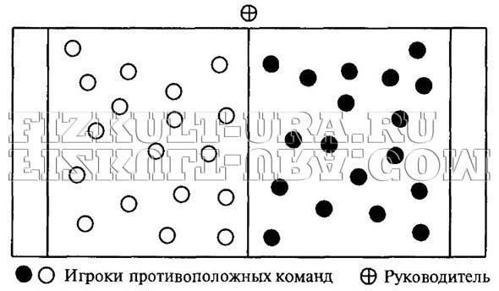
Содержание игры. Играющие делятся на две равные команды, каждая из которых произвольно располагается в своём городе на одной половине площадки (от средней линии до коридора). В ходе игры нельзя заходить на половину противника. Руководитель подбрасывает волейбольный мяч в центре, между капитанами, и те стараются отбить его своим игрокам. Задача каждой команды - получив мяч, попасть им в противника, не заходя за среднюю черту. Противник увёртывается от мяча и, в свою очередь, пытается осалить мячом игрока противоположной команды. Осаленные мячом идут за линию плена на противоположную сторону (в коридор). Пленный находится там до тех пор, пока его не выручат свои игроки (перебросив мяч без касания стены или земли). Поймав мяч, пленный перебрасывает его в свою команду, а сам перебегает из коридора на свою половину поля.
Побеждает команда, у которой после 10-15 мин игры в зоне пленных окажется больше выбитых игроков. Игра заканчивается досрочно, если все игроки одной из команд оказались в плену.
Правила игры: 1. Салить мячом можно в любую часть туловища, кроме головы. 2. Ловить мяч рукам можно, но если игрок выронил мяч, то но считается осаленным и идёт в плен. 3. Не разрешается бегать с мячом в руках по площадке, но можно вести его. 4. Мяч, вышедший за границы площадки, отдаётся команде, из-за линии которой он выкатился. 5. За допущенные нарушения мяч передаётся противнику.

